
派約里亞．小巨匠幼兒園

Name：Tina沈靜婷 Period：2025/03/17 ~2025/03/21 Class：Mango
Time | 星期一  Mon | 星期二  Tue | 星期三  Wed | 星期四  Thu | 星期五  Fri
09:30  /  10:10 | Human Ecology | Human Ecology | Creative Math | Human Ecology | Language Art
09:30  /  10:10 | 小陀螺  ＊複習唸謠小陀螺  ＊認識古老童玩  ＊生活中的小玩物  ＊宣導環保概念 | 翹翹板  ＊複習唸謠翹翹板  ＊遊樂設施的複習  ＊分享玩遊樂設施經驗  ＊注意安全的維護 | Review  ＊數字遊戲1-10  ＊1-5數與量配對  ＊玩1-5數與量積木數數 | 公雞警察  ＊複習第三課唸謠  ＊各行各業遊戲配對  ＊分享自己的職業 | Lesson 3  Voc：  hat, shirt, pants, skirt  Letters：P  SP：This is my hat  Shirt/skirt.
10:10  /  10:50 | Language Art | Human Ecology | Orff | Language Art | Human Ecology
10:10  /  10:50 | Lesson 3  Voc：  hat, shirt, pants, skirt  Letters：P  SP：This is my hat  Shirt/skirt. | 交通工具  ＊介紹交通工具：火車、計程車  ＊辨別交通工具的特徵 | 獅 子 與 兔 子  ＊故事敘述  ＊音樂與律動的結合  ＊兒歌『兔子跳跳跳』 | Lesson 3  Voc：  hat, shirt, pants, skirt  Letters：P  SP：This is my hat  Shirt/skirt. | 白膠畫  ＊能聆聽活動說明  ＊排隊領取遊戲本  ＊將遊戲本圖案著色
10:50  /  11:30 | Language Art | Language Art | Language Art | Outdoor | Human Ecology
10:50  /  11:30 | Music and Body  Movement：  Musical Instrument (4)  Song：This is the way we put on our clothes | Lesson 3  Voc：  hat, shirt, pants, skirt  Letters：P  SP：This is my hat  Shirt/skirt. | Lesson 3  Voc：  hat, shirt, pants, skirt  Letters：P  SP：This is my hat  Shirt/skirt. | 戶外運動  動動筋骨  ＊訓練大肌肉發展  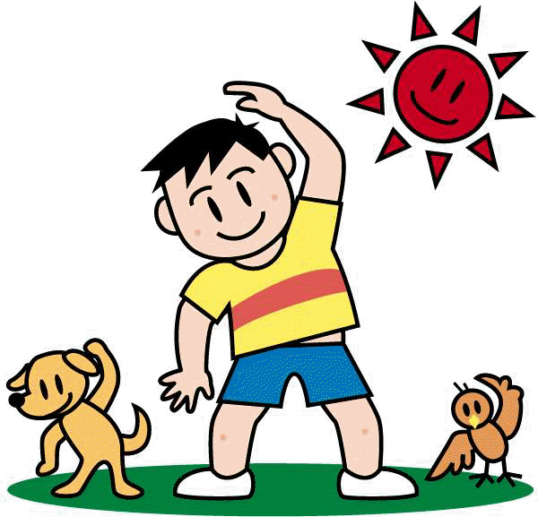  ＊培養遵守遊戲規則 | 人文遊戲本活動  白膠畫  ＊將調好顏色的白膠，沿著圖案的邊線擠上去  ＊增進手部小肌肉發展  ＊欣賞他人作品
14:30  /  15:10 | Potential Development | PE | Human Ecology | Human Ecology | Music & Body  Movement
14:30  /  15:10 | 潛能開發  ＊作品-小花  ＊教具-小輪子、小黃H、小綠H、小方管  ＊學習創新及分享  自己的作品 | 階梯踏板  ＊聆聽指令進行向前  行及退後的動作  ＊增進全身大小肌肉  運動  ＊學習遵守遊戲規範 | 藝術創作  ＊作品-手掌公雞  ＊利用手掌沾顏料蓋印在圖畫紙上，在黏貼上雞冠，畫上草地，即完成！  ＊自己動手創作  ＊完成及欣賞作品 | 繪本欣賞  ＊透過故事-  小車車過山洞  ＊能專心聆聽故事  ＊引導孩子投入角色情節中 | 太陽出來了  ＊熟悉歌曲旋律  ＊跟著音樂拍打節奏  ＊動作模仿
15:10  /  15:50 | Creative Math | Music & Body  Movement |  | Music & Body  Movement | Chinese
15:10  /  15:50 | Review  ＊顏色配對  ＊紅、黃、藍、綠、黑色進行尋寶顏色遊戲 | 太陽出來了  ＊兒歌唸唱  ＊體驗遊戲樂趣  ＊團討時間 |  | 太陽出來了  ＊認識樂器:沙鈴  ＊能與同儕互動  ＊肢體跟隨音樂擺動 | 靜思語  ＊靜思語:  感恩：常存感恩心  ＊聆聽老師述說意思  ＊練習口說好話
早上晨間活動 星期一、三：益智角 ＆ 靜思語時間 ； 星期二、四、五：晨操律動

靜思語：『感恩』：常存感恩心。 Weekly sentence：This is my hat.

